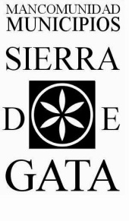**Oficina de Igualdad y Violencia de Género**

C/ Mayor nº31. 10850

HOYOS. Cáceres

Tfno: 927 51 45 83 Fax: 927 51 46 26

Email: [areademujer@sierradegata.es](mailto:areademujer@sierradegata.es)

Desde la Oficina de Igualdad y Violencia de Género junto con el departamento de Dinamización Deportiva de la Mancomunidad Sierra de Gata se llevará a cabo la siguiente actividad:

**“GYMKANA IGUALDAD Y DEPORTE”.**

Con el objetivo de ofrecer a la población infantil de los municipios de Sierra de Gata una actividad lúdica /educativa que les permita una participación y desarrollo pleno en condiciones de **IGUALDAD,**

Se realizará en el Pabellón Municipal de deportes de la localidad de Hoyos, el **día 26 de Septiembre de 2015** (sábado), desde las 11:00 h de la mañana hasta las 13 h., con el objetivo de ofrecer a la población infantil de los municipios de Sierra de Gata

El plazo **límite** para enviar la inscripción **será el día 24 de septiembre (jueves),** a la Oficina de Igualdad en el siguiente número de **fax: 927/51.46.26**

En Hoyos a 15 de Septiembre de 2015

PRESIDENTA AGENTES DE IGUALDAD

Fdo.: ROCIO PEREZ Fdo.: YOLANDA SANCHO Fdo.: CARMEN TORRES

**ATT/ALCALDE/SA DE LA LOCALIDAD**